Frühstücksei #25: Hip-Hop
Frühstücksei – 21. Juni 2022 - Auteur: Rowena Kat
Der Sommer steht wieder vor der Tür! Sommer heißt: Musik! Sowohl in Deutschland als in den Niederlanden gibt es wieder Musikfestivals, z.B. das bekannte Hip-Hop-Festival ,,Splash!‘‘ in Gräfenhainichen.

Aufgabe 1: Vorkenntnisse
Besprecht die folgenden Fragen in der Klasse.
- Was weißt du schon über Hip-Hop und Rap?
……………………………………………………………………………………………………………
- Welche Rapper*innen kennst du?
……………………………………………………………………………………………………………
- Kennst du auch deutsche Rapper*innen oder deutsche Rapsongs?
……………………………………………………………………………………………………………
- Magst du Hip-Hop und Rap? Wenn nein, welche Musik magst du?
……………………………………………………………………………………………………………

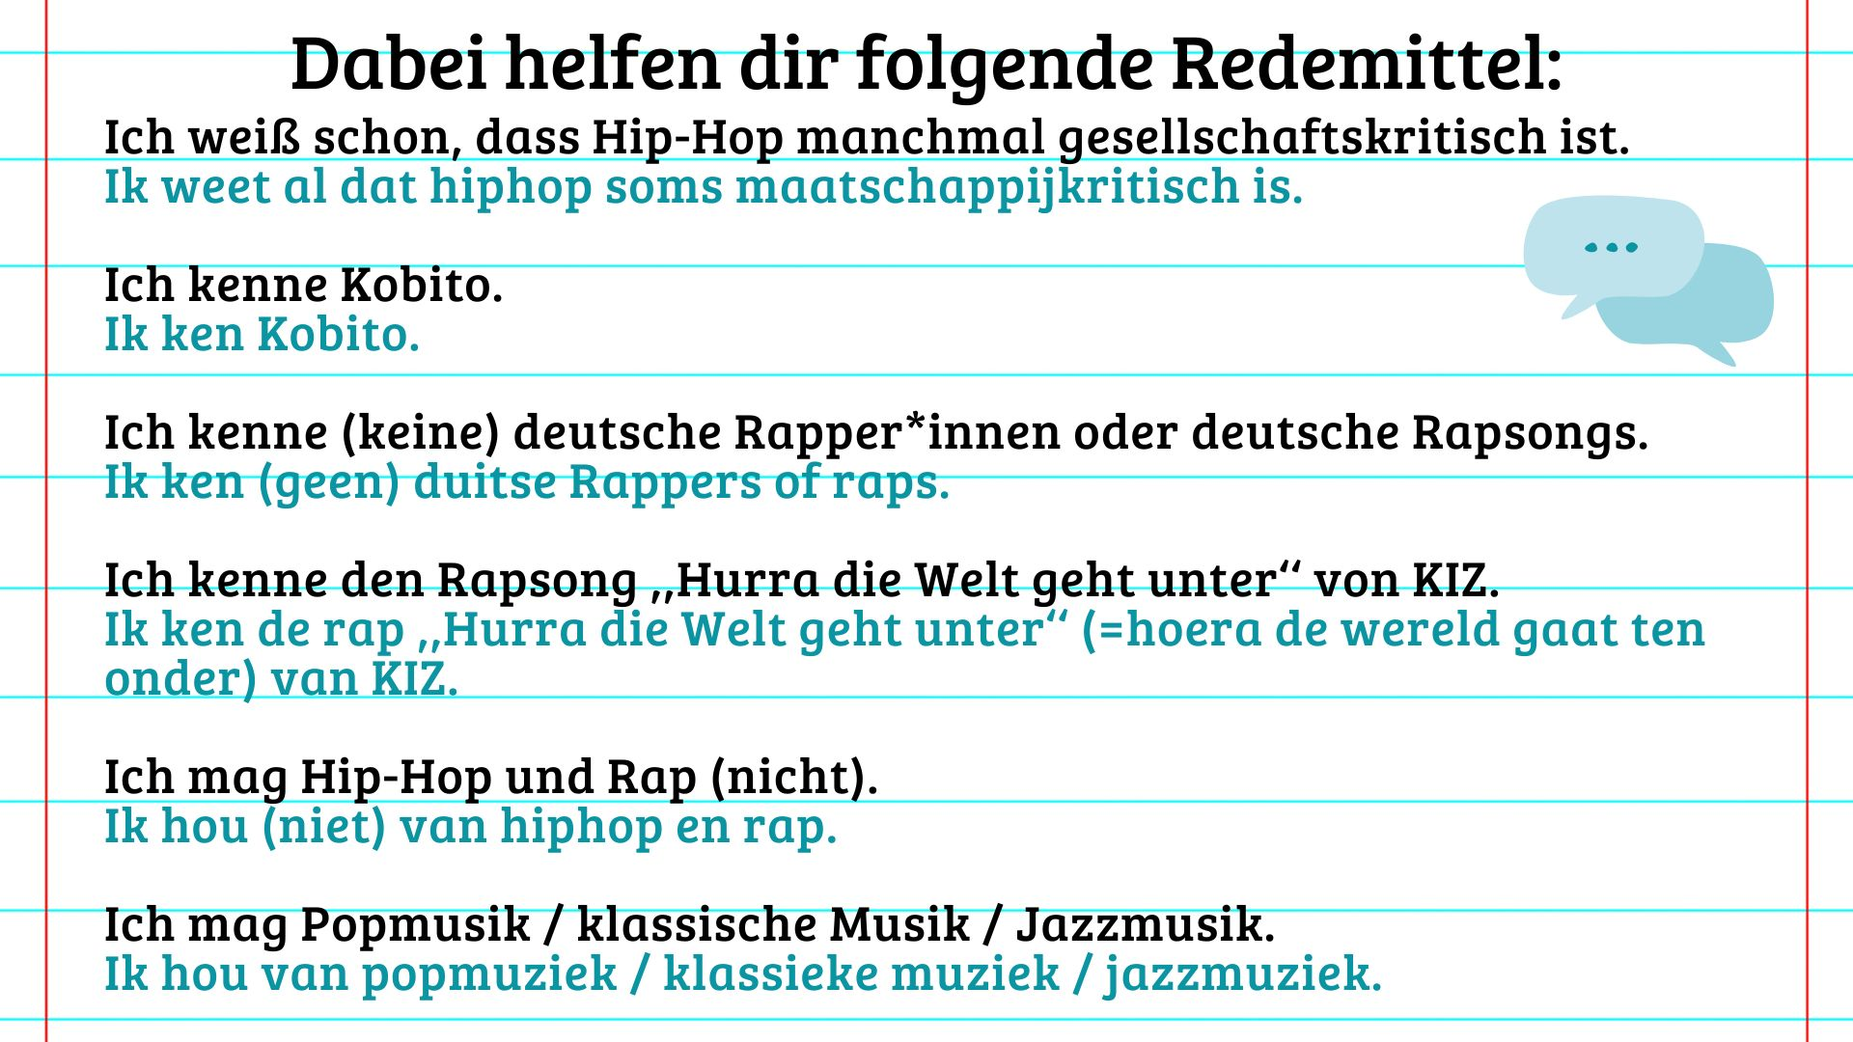

Aufgabe 2: Icarus
Hexer ist ein deutscher Rapper. Sein echter Name ist Franz Martens. 2019 ist Hexers Rapsong ,Icarus‘ erschienen. Der Rapsong ist gesellschaftskritisch. Höre dir den Rapsong an und schaue dir das Video an.
https://www.youtube.com/watch?v=D4TbJXzMuF8
- Lies den Refrain. Unterstreiche Wörter, die du nicht kennst. Suche die Bedeutung im Internet.
Wir verbrennen an der Sonne
Denn wir sind zu abgehoben so wie Icarus (Icarus)
Wir verbrennen alles, wollen alles doch das endet
In 'ner Katastrophe ohne Klimaschutz (Klimaschutz)
Wir als Menschen spieln 'ne Rolle in dem Zyklus
Aber machen schonungslos mit jeder Tierart Schluss (Tierart Schluss)
Oh Nein, Wir verbrennen an der Sonne
Denn wir sind zu abgehoben so wie Icarus
- Lies den Refrain nochmals. Was ist das Thema dieses Rapsongs?
……………………………………………………………………………………………………………
……………………………………………………………………………………………………………
Hexes Rapsong heißt ,Icarus‘. Icarus ist eine Geschichte aus der griechischen Mythologie. Die Geschichte handelt von Hybris (=hoogmoed, kapsones). Icarus ist zu hochmütig und hört deswegen nicht auf seinen Vater. Er fliegt zu hoch, seine Flügel schmelzen wegen der Hitze der Sonne und Icarus stürzt in den Tod.
- Denke darüber nach: Was hat die Geschichte von Icarus mit dem Rapsong von Hexer zu tun? Du darfst auf Niederländisch antworten.
……………………………………………………………………………………………………………
……………………………………………………………………………………………………………
……………………………………………………………………………………………………………
……………………………………………………………………………………………………………

Aufgabe 3: Euer Rapsong
Bekannte Themen in der Hip-Hop-Welt sind Liebe, Einsamkeit und Krieg/Frieden.
- Worüber würdet ihr rappen wollen? Denkt euch ein Thema aus.
……………………………………………………………………………………………………………
- Denkt euch fünf Wörter aus, die zu eurem Thema passen.
……………………………………………………………………………………………………………
……………………………………………………………………………………………………………
……………………………………………………………………………………………………………

- Schreibt zu zweit den Refrain eures Rapsongs. Ihr dürft die Musik eines anderen Rapsongs benutzen oder es wie ein Gedicht schreiben. Tipp: Benutzt folgenden Hip-Hop-Jargon.
……………………………………………………………………………………………………………
……………………………………………………………………………………………………………
……………………………………………………………………………………………………………
……………………………………………………………………………………………………………
……………………………………………………………………………………………………………
……………………………………………………………………………………………………………
……………………………………………………………………………………………………………
……………………………………………………………………………………………………………
……………………………………………………………………………………………………………
……………………………………………………………………………………………………………
……………………………………………………………………………………………………………
……………………………………………………………………………………………………………
……………………………………………………………………………………………………………
……………………………………………………………………………………………………………
……………………………………………………………………………………………………………
……………………………………………………………………………………………………………
……………………………………………………………………………………………………………
……………………………………………………………………………………………………………
……………………………………………………………………………………………………………
……………………………………………………………………………………………………………
……………………………………………………………………………………………………………
……………………………………………………………………………………………………………
……………………………………………………………………………………………………………
……………………………………………………………………………………………………………
……………………………………………………………………………………………………………

Hiphop-Battle!
Wist u dat de onderwijsafdeling van het DIA in het najaar van 2022 weer een Hiphopbattle organiseert? Leerlingen schrijven een rap in het Duits. Het beste groepje van de school wordt afgevaardigd naar de grote finale in Amsterdam. Kijk hier voor meer info en geef uw klas nu op!

